**Министерство образования Московской области**

**ГОУ ВО МО «Государственный гуманитарно-технологический университет» (ГГТУ)**

**Ликино-Дулевский политехнический колледж – филиал ГГТУ**

**О Т Ч Ё Т**

**ПО ПРОИЗВОДСТВЕННОЙ ПРАКТИКЕ**

по ПМ.04 Сопровождение и обслуживание программного обеспечения компьютерных систем

Обучающегося ________ Толстов Тиму Артемьевич____________

Ф.И.О.

Курс ____4_____ группа ___ИСП.19А_____________________________

Специальность 09.02.07 Информационные системы и программирование ___

Место практики _________ЗАО НВП «БОЛИД»____________________

Период практики с 30.03.2023 г. по 12.04.2023 г._______________________

Руководители практики

от колледжа __________Гжегожевский Сергей Владимирович_____________

__________Пронина Алла Юрьевна ___________________

__________Селиверстова Ольга Михайловна________________

от организации______ _______________________________________________

МП

г. Ликино-Дулево

2023 г.

Производственную практику проходил в организации ЗАО НВП «БОЛИД». Данная организация занимается производством охранно-пожарной сигнализации и аналогичных приборов.

Проведен анализ материально-технической базы, который показал, что в организации находится 6 компьютеров, 1 сервер и 1 коммутатор. Установлено следующее программное обеспечение: Операционная система Windows 10. Офисный пакет Microsoft Office 2019. Web-браузер Yandex, Visual Studio, Visual Studio Code, SQLite, SQL Server, Postman.

Во время прохождения производственной практики выполнялись виды работ:

1. Внедрение и анализ функционирования программного обеспечения;

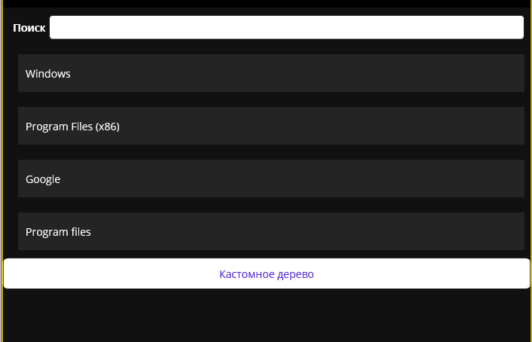

Рис.1 «Главное меню»

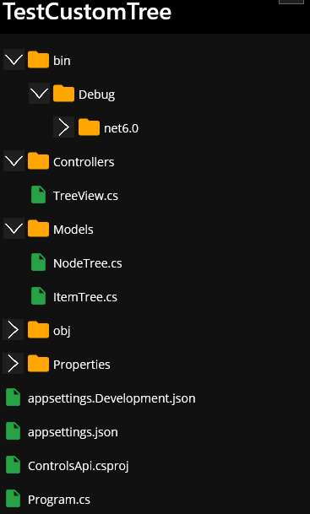

Рис.2 «Просмотр файлов»

1. Установка и настройка программного обеспечения ;

* Установить Visual Studio Installer с официального сайта.

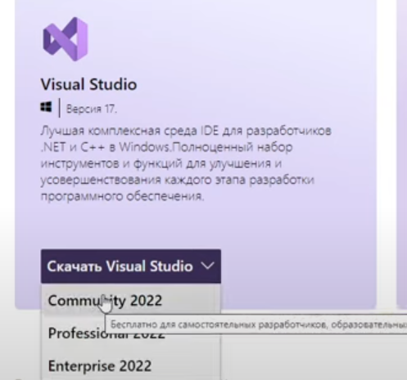

* Выбираем нужные компоненты/платформы (ASP.NET и MAUI)

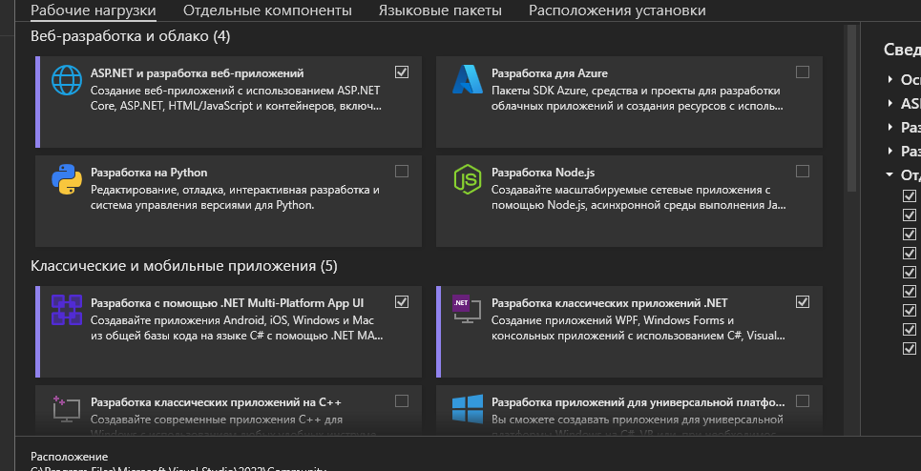

3. Ждем установки.

Таблица №1 «Обновление ПО»

|  |  |  |
| --- | --- | --- |
| Шаг | Описание | Скрин |
| 1 | В поисковой строке ищем Visual Studio Installer |  |
| 2 | В Visual Studio Installer нажимаем кнопку обновить |  |
| 3 | После чего пойдёт загрузка обновления и всё будет готово |  |

1. Выявление и разрешение проблем совместимости профессионально - ориентированного программного обеспечения;

Талица №2 «Первый способ совместимости ПО»

|  |  |
| --- | --- |
| Шаг | Описание |
| Шаг 1.  Нажать ПКМ по программе и выбрать пункт «Исправление проблем с совместимостью» |  |
| Шаг 2.  Дожидаемся окончания обнаружения проблем |  |
| Шаг 3.  Выбрать пункт «Использовать рекомендованные параметры» и нажимаем «Проверить программу» |  |
| Шаг 4.  После проверки работоспособности нажимаем «Далее» |  |
| Шаг 5.  Если проблема устранена, выбираем пункт 1, если нет, то выбираем пункт 2 |  |

Талица №3 «Второй способ совместимости ПО»

|  |  |
| --- | --- |
| Шаг | Описание |
| Шаг 1.  Нажать по программе ПКМ, выбрать Свойства, перейти на вкладку совместимость, поставить галочку на пункте «Запустить программу в режиме совместимости» и выбрать версию ОС, с которой программа работала стабильно. После этого программа будет запускаться в режиме совместимости с выбранной ОС | 0 |

1. Использование методов обеспечения качества функционирования;

Таблица №4 «Оценка качественных показателей программного средства»

|  |  |  |  |  |
| --- | --- | --- | --- | --- |
| **Показатели качества** | **Сущность показателя** | **Экспертная оценка (вес) wi** | **Оценка, установленная экспериментом, ri** | **Качество показателя** |
| 1. Надежность | Надежность ПО - вероятность работы без отказов в течение определенного периода времени, рассчитанная с учетом стоимости для пользователя каждого отказа. | 1 |  | 0,64 |
| 1.1. Последовательность проектирования |  | 0,4 | 1 | 0,4 |
| 1.2. Правильность |  | 0,3 | 0,5 | 0,15 |
| 1.3. Устойчивость к ошибкам |  | 0,3 | 0,3 | 0,09 |
| 2. Корректность | Корректность программы — соответствие ее функциональности требованиям. | 1 |  | 0,47 |
| 2.1. Прослеживаемость |  | 0,3 | 0,6 | 0,18 |
| 2.2. Функциональная полнота |  | 0,3 | 0,3 | 0,09 |
| 2.3. Последовательность проектирования |  | 0,4 | 0,5 | 0,2 |
| 3. Эффективность | Эффективность программного обеспечения - отношение уровня услуг, предоставляемых программным продуктом пользователю при заданных условиях, к объему используемых ресурсов. | 1 | 0,7 | 0,7 |
| 4. Гибкость | Гибкость программы - возможность автоматического запуска системы. | 1 |  | 0,625 |
| 4.1. Расширяемость |  | 0,3 | 0,5 | 0,15 |
| 4.2. Широта использования |  | 0,3 | 0,25 | 0,075 |
|  |  |  |  |  |

1. Обеспечение защиты программного обеспечения.

Таблица №5 «Установка программы Антивирус Касперского»

|  |  |
| --- | --- |
| **Шаг** | **Скрин** |
| Процесс установки |  |
| Завершение установки и запуск программы |  |

Во время прохождения производственной практики выполнялись дополнительные виды работ:

Разработка приложения на MAUI



Рис.9 «Главное меню»



Рис.10 «Просмотр файлов»

Производственная практика по ПМ.04 «Сопровождение и обслуживание программного обеспечения компьютерных систем» способствовала освоению общих и профессиональных компетенций, а также трудовым функциям:

ОК 01. Выбирать способы решения задач профессиональной деятельности применительно к различным контекстам.

ОК 02. Использовать современные средства поиска, анализа и интерпретации информации, и информационные технологии для выполнения задач профессиональной деятельности.

ОК 03. Планировать и реализовывать собственное профессиональное и личностное развитие, предпринимательскую деятельность в профессиональной сфере, использовать знания по финансовой грамотности в различных жизненных ситуациях.

ОК 04. Эффективно взаимодействовать и работать в коллективе и команде.

ОК 05. Осуществлять устную и письменную коммуникацию на государственном языке Российской Федерации с учетом особенностей социального и культурного контекста.

ОК 06. Проявлять гражданско-патриотическую позицию, демонстрировать осознанное поведение на основе традиционных общечеловеческих ценностей, в том числе с учетом гармонизации межнациональных и межрелигиозных отношений, применять стандарты антикоррупционного поведения.

ОК 07. Содействовать сохранению окружающей среды, ресурсосбережению, применять знания об изменении климата, принципы бережливого производства, эффективно действовать в чрезвычайных ситуациях.

ОК 08. Использовать средства физической культуры для сохранения и укрепления здоровья в процессе профессиональной деятельности и поддержания необходимого уровня физической подготовленности.

ОК 09. Пользоваться профессиональной документацией на государственном и иностранном языках.

ПК 4.1. Осуществлять инсталляцию, настройку и обслуживание программного обеспечения компьютерных систем.

ПК 4.2. Осуществлять измерения эксплуатационных характеристик программного обеспечения компьютерных систем

ПК 4.3. Выполнять работы по модификации отдельных компонент программного обеспечения в соответствии с потребностями заказчика

ПК 4.4. Обеспечивать защиту программного обеспечения компьютерных систем программными средствами.

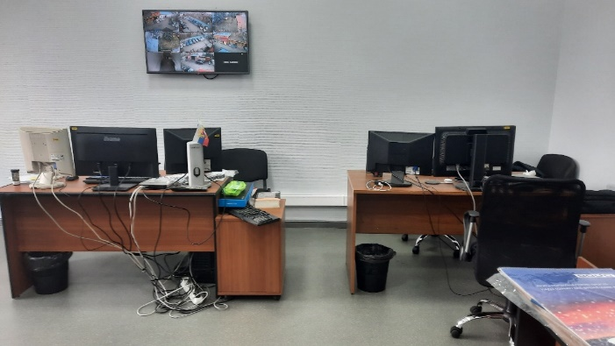

Рис. «Фотография с место практики»